|  |  |
| --- | --- |
| ***Муниципальная газета***  ***«ВЗВАДСКИЙ ВЕСТНИК»*** | №401 от 08.11.2021  С.В. Колесова  Учредитель газеты:  Совет депутатов Взвадского сельского поселения |

**Российская Федерация**

**Новгородская область Старорусский район**

**АДМИНИСТРАЦИЯ ВЗВАДСКОГО СЕЛЬСКОГО ПОСЕЛЕНИЯ**

**П О С Т А Н О В Л Е Н И Е**

от 02.11.2021 №80

д.Взвад

|  |
| --- |
| **О внесении изменений в муниципальную программу Взвадского сельского поселения «Развитие культуры на территории Взвадского сельского поселения на 2014-2023 годы»** |

В соответствии Федеральным законом от 06.10.2003 года № 131-ФЗ «Об общих принципах организации местного самоуправления в Российской Федерации», Администрация Взвадского сельского поселения

**ПОСТАНОВЛЯЕТ:**

1. Внести в муниципальную программу Взвадского сельского поселения «Развитие культуры на территории Взвадского сельского поселения на 2014-2023 годы», утвержденную постановлением Администрации Взвадского сельского поселения от 11.11.2013 №115, следующие изменения:

1.1. изложить таблицу «Мероприятия муниципальной программы» в следующей редакции:

**IV. Мероприятия муниципальной программы**

|  |  |  |  |  |  |  |  |  |  |  |  |  |  |  |  |  |  |  |  |  |  |  |  |  |  |  |  |  |  |  |  |  |  |  |
| --- | --- | --- | --- | --- | --- | --- | --- | --- | --- | --- | --- | --- | --- | --- | --- | --- | --- | --- | --- | --- | --- | --- | --- | --- | --- | --- | --- | --- | --- | --- | --- | --- | --- | --- |
| №  п/п | Наименование мероприятия | Исполнитель | Срок  реализации | | Целевой показатель (номер целевого показателя из паспорта муниципальной программы) | | Источник финансирования | | Объем финансирования по годам (тыс. руб.): | | | | | | | | | | | | | | | | | | | | | | | | | |
| 2014 | | 2015 | | 2016 | | 2017 | | 2018 | | | 2019 | | | 2020 | | | 2021 | | | 2022 | | | 2023 | | |
| 1 | 2 | 3 | 4 | | 5 | | 6 | | 7 | | 8 | | 9 | | 10 | | 11 | | | 12 | | | 13 | | | 14 | | | 15 | | | 16 | | |
| 1. | Задача 1. Выполнение управленческих и исполнительно – распорядительных функций в сфере культуры на территории Взвадского сельского поселения | | | | | | | | | | | | | | | | | | | | | | | | | | | | | | | | | | | |
| 1.1. | Обеспечение финансирования расходов по нормативам на выполнение муниципального задания путём предоставления субсидий бюджетному учреждению культуры | Администрация поселения | 2014-2023 годы | | 1.1.1. | | Субсидии бюджета поселения субсидии на иные цели | | 1379,8 | | 1461,1 | | 1497,9 | | 1469,2 | | 1743,1 | | | 2017,3 | | | 1892,2 | | | 2080,3 | | | 2065,3 | | | 2084,3 | | |
| 2. | Задача 2: Обеспечение жителей услугами культуры | | | | | | | | | | | | | | | | | | | | | | | | | | | | | | | | | | | |
| 2.1. | Проведение культурно-массовых мероприятий | Администрация поселения | | 2014-2023 годы | | 2.1.1.-  2.1.3. | | Бюджет Взвадского сельского поселения | | 1,2 | | 1,2 | | 1,2 | | 1,2 | | 0 | | | 0 | | | 0 | | | 0 | | | 0 | | | 0 | | |
| 2.2 | Проведение праздника «День Рыбака» | Администрация поселения | | 2014-2023 годы | | 2.1.1.-  2.1.4. | | Бюджет Взвадского сельского поселения | | 1,1 | | 1,1 | | 1,1 | | 1,1 | | 1,1 | | | 1,0 | | | 1,0 | | | 1,0 | | | 1,0 | | | 1,0 | | |
| 3. | Задача 3: укрепление материально-технической базы учреждения культуры | | | | | | | | | | | | | | | | | | | | | | | | | | | | | | | | | | | |
| 3.1 | Развитие и укрепление материально-технической базы муниципальных домов культуры | Администрация поселения | | 2014-2023  годы | | 3.1 | | Бюджет Взвадского сельского поселения  Областной бюджет  Федеральный бюджет | | 0 | | 0 | | 2,2  8,6 | | 0 | | 0 | | | 5,6  15,8  53,0 | | | 0  0  0 | | | 4,0 | | | 15,0  0 | | | 0 | | |
| 4 Задача 4: текущий ремонт | | | | | | | | | | | | | | | | | | |  | | |  | | |  | | |  | | |  | | |  | | |
| 4.1 | Ремонтные работы (текущий ремонт) зданий муниципальных домов культуры расположенных в населенных пунктах | Администрация Взвадского сельского поселения | | 2014-2023 | | 4.1 | | Бюджет Взвадского сельского поселения | | 0 | | 0 | | 44,4 | | 0 | | 0 | | | 0 | | | 0 | | | 0 | | | 0 | | | 0 | | |
|  |  |  | |  | |  | |  | |  | |  | |  | |  | |  | | |  | | |  | | |  | | |  | | |  | | |
| 5 Задача 5: повышение квалификационного уровня работников культуры | | | | | | | | | | | | | | | | | | | | | | | | | | | |  | | |  | | |  | | |
| 5.1 | Повышение квалификационного уровня работников культуры | Администрация Взвадского сельского поселения | | 2014-2023 | | 5.1 | | Бюджет Взвадского сельского поселения | | 0 | | 0 | | 0 | | 0 | | 0 | | | 0 | | | 0 | | | 0 | | | 0 | | | 0 | | |
|  | Задача 6. Иные межбюджетные трансферты на частичную компенсацию дополнительных расходов на повышение оплаты труда работникам работной сферы | | | | | | | | | | | | | | | | | | | | | | | | | | | | | | | | | | | |
|  | Иные межбюджетные трансферты на частичную компенсацию дополнительных расходов на повышение оплаты труда работникам работной сферы | Администрация Взвадского сельского поселения | | 2014-2023 | | 6,1 | | Областной бюджет | | 0 | | 0 | | 0 | | 264,3 | | 0 | | | 18,5 | | | 31,4 | | | 57,5 | | | 0 | | | 0 | | |
| 7. Задача 7. Капитальный ремонт | | | | | | | | | | | | | | | | | | | | | | | | | | | | | | | | | | | | |
| 7.1 | Субсидия на поддержку отрасли культуры в рамках национального проекта,  капитальный ремонт внутренних помещений МАУ Взвадский сельский Дом культуры по адресу: Новгородская область, Старорусский район, Взвадское с/п, д.Взвад, ул. Заводская, д.1 | Администрация Взвадского сельского поселения | | 2019-2023 | | 7.1 | | Бюджет Взвадского сельского поселения  Областной бюджет  Федеральный бюджет | | 0 | | 0 | | 0 | | 0 | | 0 | | | 12,22  268,910  941,2 | | | 0 | | | 0 | | | 0 | | | 0 | | |
| 1. Объекты благоустройства (ремонт кровли и фасада здания Взвадского сельского Дома культуры) «Очаг культуры наш будет процветать Лишь нам фасад и крышу поменять» | | | | | | | | | | | | | | | | | | | | | | | | | | | | | | | | | | | | |
| 8.1 | Ремонт кровли и фасада здания МАУ Взвадский сельский Дом культуры «Очаг культуры наш будет процветать Лишь нам фасад и крышу поменять» в рамках программы поддержки местных инициатив | Администрация Взвадского сельского поселения | | 2020 | | 8.1 | | Бюджет Взвадского сельского поселения  Областной бюджет  Внебюджетные средства | | 0 | | 0 | | 0 | | 0 | | 0 | | | 0 | | | 150,0  700,0  120,0 | | | 0 | | | 0 | | | 0 | | |

2. Контроль за выполнением постановления оставляю за собой.

3. Опубликовать настоящее постановление в муниципальной газете «Взвадский вестник».

**Глава администрации С.В. Колесова**

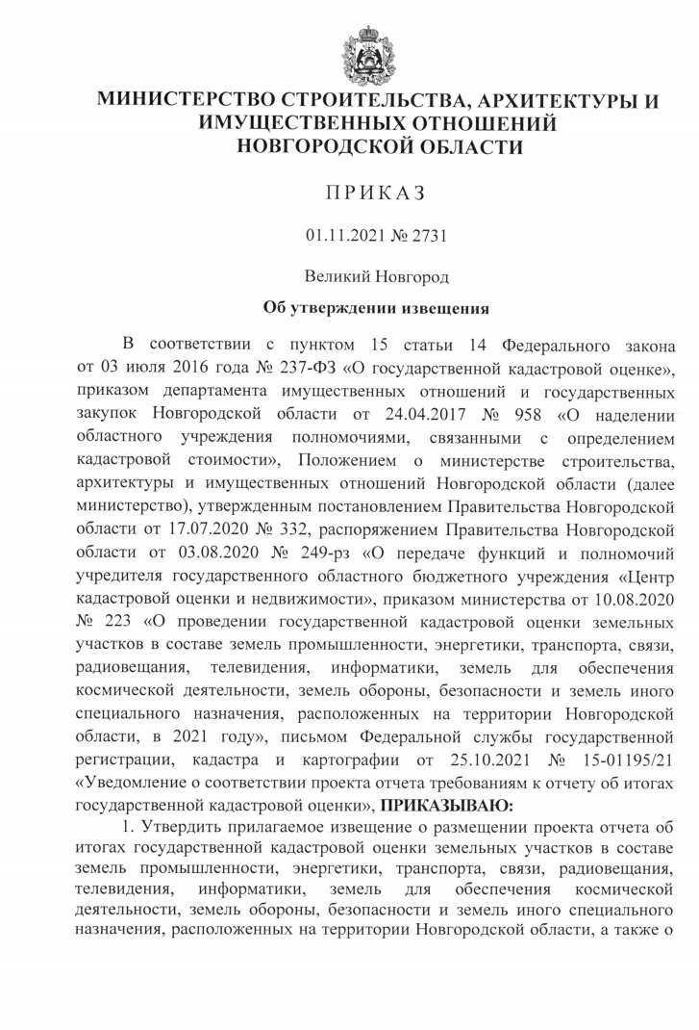

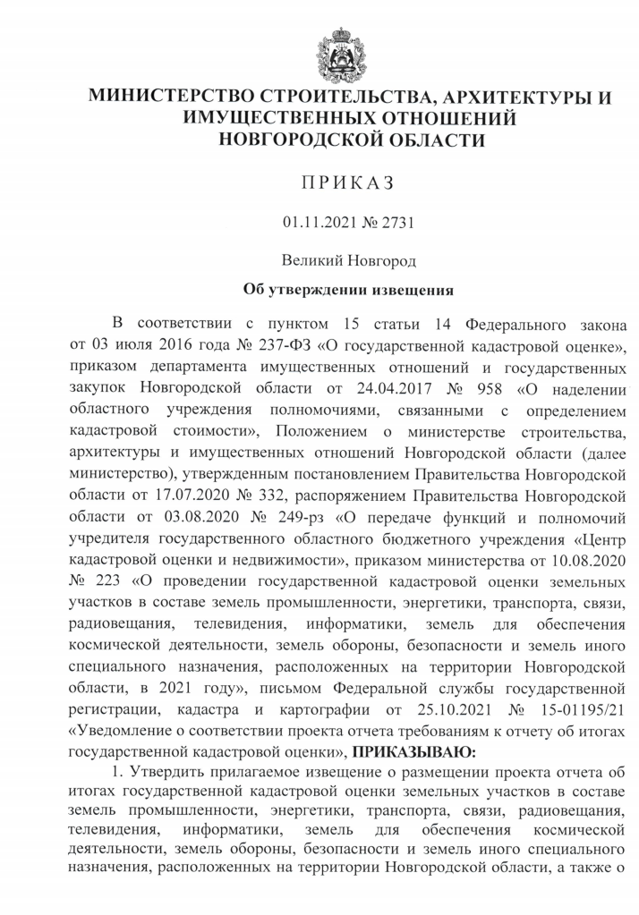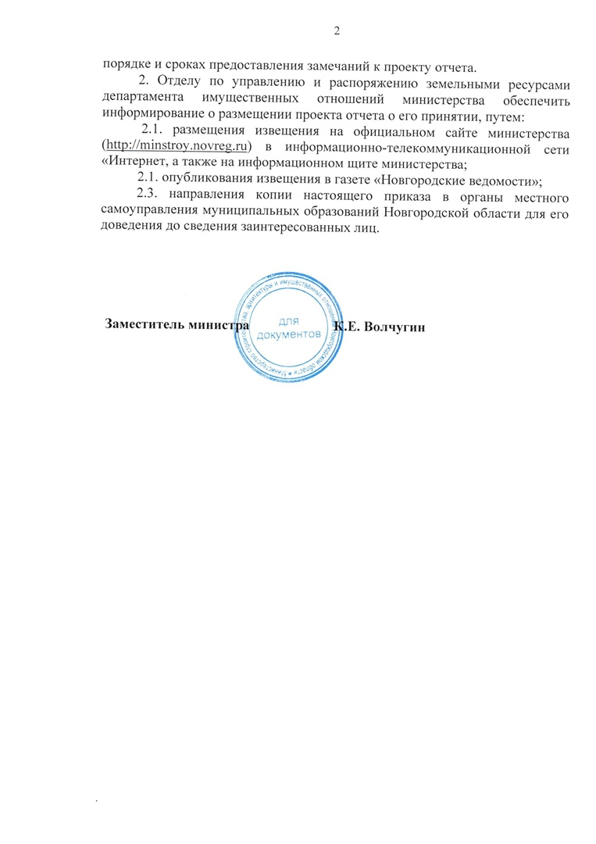

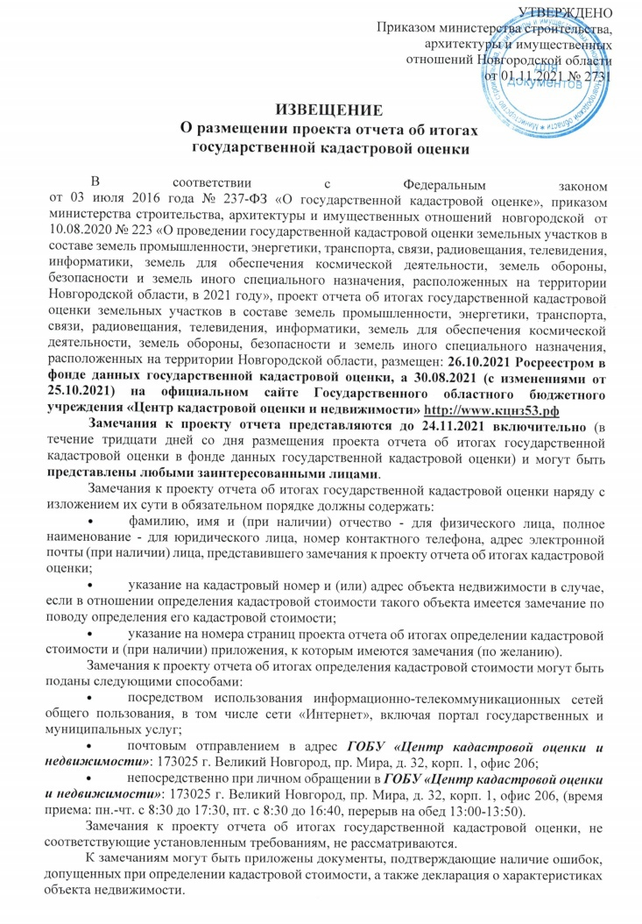

Муниципальная газета Адрес редакции-издателя Номер газеты подписан к печати

08.11.2021 в 10.00 часов

«Взвадский вестник» 175219 д. Взвад

Новгородская область Тираж – 5 экземпляров

Старорусский район

ул. Центральная, д. 1 Материалы этого выпуска

E-mail: admvzvad2@yandex.ru публикуются бесплатно

Главный редактор: С.В. Колесова

Телефон: 72-944 Факс: 72-944